МИНИСТЕРСТВО НАУКИ И ВЫСШЕГО ОБРАЗОВАНИЯ РОССИЙСКОЙ ФЕДЕРАЦИИ
федеральное государственное бюджетное образовательное учреждение
высшего образования
«УЛЬЯНОВСКИЙ ГОСУДАРСТВЕННЫЙ ТЕХНИЧЕСКИЙ УНИВЕРСИТЕТ»

Факультет ИСТ
Кафедра «Информационные системы»
Дисциплина «Программирование мобильных устройств»

КУРСОВОЙ ПРОЕКТ (РАБОТА)
Тема Разработка мобильного приложения "Персонажи Звёздных войн" на Flutter для Android

Выполнил студент ___________________ /Сафиулова К.Н./
подпись инициалы, фамилия

Курс третий Группа ПИбд-32

Направление/специальность 09.03.04«Программная инженерия»

Руководитель доцент, к.т.н. Филиппов А.А.
должность, ученая степень, ученое звание фамилия, имя, отчество

Дата сдачи:
«____»_________________2024г.

Дата защиты:
«____»________________2024г.

Оценка: ______________________

Ульяновск
2024 г.

МИНИСТЕРСТВО НАУКИ И ВЫСШЕГО ОБРАЗОВАНИЯ РОССИЙСКОЙ ФЕДЕРАЦИИ
федеральное государственное бюджетное образовательное учреждение
высшего образования
«УЛЬЯНОВСКИЙ ГОСУДАРСТВЕННЫЙ ТЕХНИЧЕСКИЙ УНИВЕРСИТЕТ»

Факультет ИСТ
Кафедра «Информационные системы»
Дисциплина «Программирование мобильных устройств»

ЗАДАНИЕ НА КУРСОВОЙ ПРОЕКТ (РАБОТУ)

студенту ПИБД-32 Сафиулова К.Н.
группа фамилия, инициалы
Тема проекта (работы) Разработка мобильного приложения "Персонажи Звёздных войн" на Flutter для Android

Срок сдачи законченного проекта (работы) «___» ________________20____г.
Исходные данные к проекту (работе) описание задания по теме, утвержденной распоряжением деканата ФИСТ

Содержание пояснительной записки (перечень подлежащих разработке вопросов)
Введение. Описание актуальности задачи.
Первая глава. Проектирование программной системы.
Вторая глава. Разработка программной системы.
Третья глава. Руководство пользователя.
Вывод.
Исходный код.

Перечень графического материала
ER-диаграмма.
Схема взаимодействия между слоями
Экраны приложения.

Руководитель доцент, к.т.н. _____________ /Филиппов А.А. /
должность подпись инициалы, фамилия

«_____»________________2024г

Студент ___________________________ /Сафиулова К.Н. /
подпись инициалы, фамилия
«_____»_________________2024г

МИНИСТЕРСТВО НАУКИ И ВЫСШЕГО ОБРАЗОВАНИЯ РОССИЙСКОЙ ФЕДЕРАЦИИ
федеральное государственное бюджетное образовательное учреждение
высшего образования
«УЛЬЯНОВСКИЙ ГОСУДАРСТВЕННЫЙ ТЕХНИЧЕСКИЙ УНИВЕРСИТЕТ»

ОТЗЫВ
руководителя на курсовой проект (работу)

студента Сафиуловой Камилии Наилевны
фамилия, имя и отчество
Факультет ИСТ группа ПИбд-32 курс третий
Дисциплина «Программирование мобильных устройств»
Тема проекта (работы) Разработка мобильного приложения "Персонажи Звёздных войн" на Flutter для Android
Отмечаются следующие моменты: актуальность темы исследования; соответствие содержания и структуры курсовой работы ее теме; степень разработанности проблемы, наиболее интересно исследованные вопросы. Оценивается степень самостоятельности и инициативы студента; умение пользоваться различными источниками информации; уровень его теоретической подготовки; умение анализировать научные материалы, делать практические выводы; знание основных концепций, научной и специальной литературы по избранной теме. Содержится оценка проекта (работы) руководителем.
_____________________________________________________________________________________________________________________________________________________________________________________________________________________________________________________________________________________________________________________________________________________________________________________________________________________________________________________________________________________________________________________________________________________________________________________________________________________________________________________________________________________________________________________________________________________________________________________________________________________________________________________________________________________________________________________________________________________________________________________________________________________________________________________________________________________________________________________________________________________________________________________________________________________________________________________________________________________________________________________________________________________________

Руководитель доцент, к.т.н. _____________ /Филиппов А.А./
должность, учёная степень, ученое звание подпись инициалы, фамилия

«_____»________________2024г.

Оглавление
Введение 5
Глава 1. Проектирование программной системы 8
1.1. Информационное обеспечение 8
1.2. Интерфейс пользователя 9
1.3. Архитектура приложения 15
1.4. Программный интерфейс и функции серверной части 17
Глава 2. Разработка программной системы 20
2.1. Слои приложения 20
2.2. Слой для работы с хранилищем. 22
2.3. Слой для реализации бизнес-логики. 25
2.4. Слой представления. 28
Глава 3. Руководство пользователя 30
Выводы 40
Список литературы 43
Исходный код 44

Введение
Темой данной курсовой работы является разработка мобильного приложения для платформы Android, которое предоставляет пользователю доступ к информации о персонажах из вселенной "Звёздных войн". Приложение разработано с использованием фреймворка Flutter, что позволяет обеспечить кроссплатформенность и высокую производительность.
"Звёздные войны" — это культовая медиафраншиза, которая включает в себя фильмы, книги, комиксы, видеоигры, игрушки и другие произведения. С момента выхода первого фильма в 1977 году франшиза приобрела огромную популярность по всему миру. Одной из ключевых сущностей вселенной являются персонажи, которые играют важную роль в культуре франшизы.
Персонажи "Звёздных войн" обладают уникальными характеристиками, такими как имя, пол, рост, вес, а также связанные с ними сюжетные линии и роли в фильмах. Эти данные представляют интерес для фанатов, которые хотят узнать больше о своих любимых героях. Кроме того, франшиза активно развивается, и новые персонажи появляются в каждом новом фильме, сериале или книге, что делает актуальным создание приложений, предоставляющих доступ к этой информации.
В данной работе представлено краткое описание предметной области, выделены основные сущности и бизнес-процессы, подлежащие автоматизации.

Основные сущности предметной области
- CardData - представляет собой сущность, которая описывает данные, отображаемые на карточке персонажа. Эта сущность содержит основную информацию о персонаже, такую как имя, изображение, пол, рост и вес. CardData используется для отображения каждого персонажа в списке и на странице с детальной информацией. Она является ключевым элементом пользовательского интерфейса, так как именно через неё пользователь взаимодействует с данными о персонажах.
- HomeData — это сущность, которая содержит данные, отображаемые на главной странице приложения. Она включает в себя список карточек персонажей, а также информацию о следующей и предыдущей страницах данных. HomeData используется для управления состоянием главной страницы. Он отвечает за загрузку данных из API, их отображение в виде списка карточек персонажей, а также поддержку пагинации (загрузка следующих или предыдущих страниц). Эта сущность является ключевым элементом для взаимодействия между API и пользовательским интерфейсом.
Бизнес-процессы
- Просмотр списка персонажей. Пользователь открывает приложение и видит список карточек с персонажами. Каждая карточка содержит основную информацию о персонаже, включающую его имя, пол, рост и вес. Это позволяет пользователю быстро ознакомиться с ключевыми характеристиками каждого героя.
- Поиск персонажей. Пользователь может ввести имя персонажа в строку поиска, чтобы быстро найти конкретного героя. Это полезно, так как список персонажей большой. Поиск упрощает взаимодействие с приложением и экономит время.
- Добавление в понравившиеся. Пользователь может поставить лайк на карточке персонажа, чтобы добавить его в список "понравившихся".
- Просмотр детальной информации. Пользователь может нажать на карточку персонажа, чтобы перейти к странице с детальной информацией. На этой странице отображаются подробные данные о персонаже, такие как имя, изображение, пол, рост, вес. Это позволяет пользователю ближе познакомиться с героем..
- Удаление из понравившихся. Пользователь может удалить персонажа из списка "понравившихся", сняв лайк. Это позволяет управлять списком "понравившихся" персонажей, добавляя и удаляя их по мере необходимости.
Автоматизация бизнес-процессов
- Получение данных из API. Приложение взаимодействует с открытым API SWAPI (Star Wars API), чтобы получать актуальные данные о персонажах. Это позволяет автоматизировать процесс получения информации и обеспечивает динамичность приложения.
- Кэширование данных. Для улучшения производительности и уменьшения количества запросов к API данные о персонажах могут кэшироваться локально. Это позволяет ускорить загрузку данных и снизить нагрузку на сервер API.
- Управление состоянием с использованием BLoC. Для управления состоянием приложения используется паттерн BLoC (Business Logic Component). Это позволяет отделить бизнес-логику от пользовательского интерфейса, что делает приложение более структурированным и удобным для разработки и поддержки.
- Локальное хранение лайков. Для хранения информации о лайках используются SharedPreferences. Это позволяет сохранять данные локально на устройстве пользователя, что обеспечивает сохранение списка "понравившихся" персонажей даже после закрытия приложения.
- Мультиязычность. Приложение поддерживает два языка: русский и английский. Это делает приложение доступным для более широкой аудитории, так как пользователи могут выбирать язык интерфейса в зависимости от своих предпочтений.

Глава 1. Проектирование программной системы

Информационное обеспечение
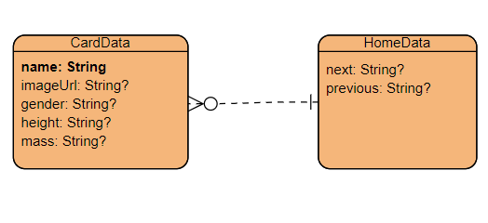
Рисунок 1.1.1 ER-диаграмма

CardData — это сущность, представляющая данные о конкретном персонаже. Она содержит основную информацию, которая отображается на карточке персонажа.
Атрибуты:
- name: Имя персонажа (тип: String). Используется как первичный ключ, потому что в api нет id для персонажей.
- imageUrl: URL изображения персонажа (тип: String?, может быть null).
- gender: Пол персонажа (тип: String?, может быть null).
- height: Рост персонажа(тип: String?, может быть null).
- mass: Вес персонажа(тип: String?, может быть null).
Описание:
- CardData используется для отображения информации о персонаже на главной странице и на странице детальной информации.
- Каждый объект CardData соответствует одному персонажу.
2. HomeData
HomeData — это сущность, представляющая данные о списке персонажей, отображаемых на главной странице. Она содержит ссылки на следующую и предыдущую страницы данных.
Атрибуты:
- next: URL следующей страницы данных (тип: String?, может быть null).
- previous: URL предыдущей страницы данных (тип: String?, может быть null).
Описание:
- HomeData используется для управления состоянием главной страницы приложения.
Связи между сущностями
Сущности CardData и HomeData связаны между собой через список карточек data в сущности HomeData. Это связь "один ко многим" (one-to-many), так как один объект HomeData может содержать несколько объектов CardData.
Описание связи:
- HomeData содержит список объектов CardData, которые представляют персонажей, отображаемых на главной странице.
- Каждый объект CardData соответствует одному персонажу, а объект HomeData управляет списком этих персонажей.

Интерфейс пользователя

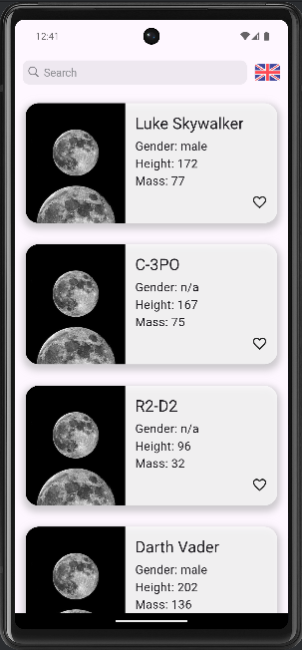
Рисунок 1.2.1 Основная страница приложения
Назначение:
- Является начальной страницей приложения.
- Позволяет искать персонажей по ключевому слову.
- Отображает список найденных персонажей.
- Есть пагинация
- Возможность поставить лайк карточкам
Функциональность:
- Поле поиска:
  - Пользователь может ввести ключевое слово для поиска персонажа.
- Список персонажей:
  - Отображает найденных персонажей в виде карточек.
  - Каждая карточка содержит изображение, имя и описание персонажа (пол, рост и вес).
- Иконка "Избранное":
  - Позволяет добавлять персонажей в список понравившихся.
- Кнопка локализации:
  - Позволяет переключать язык интерфейса (например, с русского на английский).
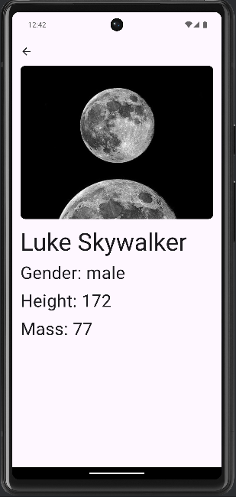
Рисунок 1.2.2 Страница деталей
Назначение:
- Отображает подробную информацию о выбранном персонаже.
Функциональность:
- Изображение персонажа:
  - Большое изображение продукта.
- Описание персонажа:
  - Подробное описание характеристик персонажа.
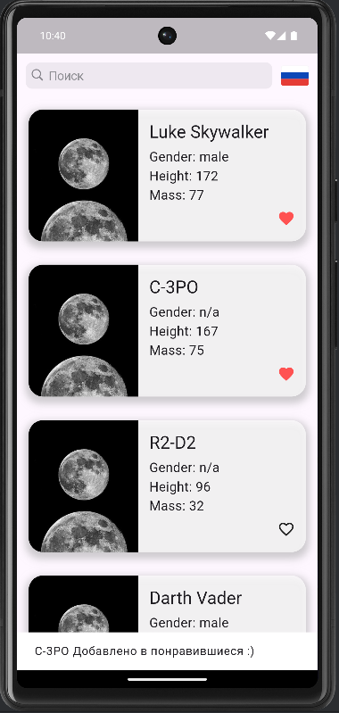
Рисунок 1.2.3 Добавление в избранное на основной странице
Назначение:
- Позволяет добавлять персонажей в избранное.
Функциональность:
- Иконка "Сердце":
  - При нажатии на иконку персонаж добавляется в список понравившихся.
  - Иконка меняет цвет на красный, чтобы указать, что персонаж добавлен в избранное.
  - Выходит snack-bar c уведомлением

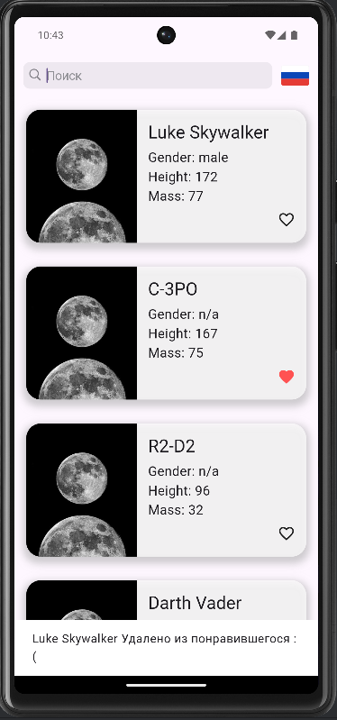
Рисунок 1.2.4 Удаление страницы из избранного
Назначение:
- Позволяет удалять персонажей из избранного.
Функциональность:
- Иконка "Сердце":
  - При повторном нажатии на иконку персонаж удаляется из списка понравившихся.
  - Иконка меняет цвет обратно, чтобы указать, что персонаж удален из избранного.
  - Выходит уведомление, что персонаж удалён из избранного

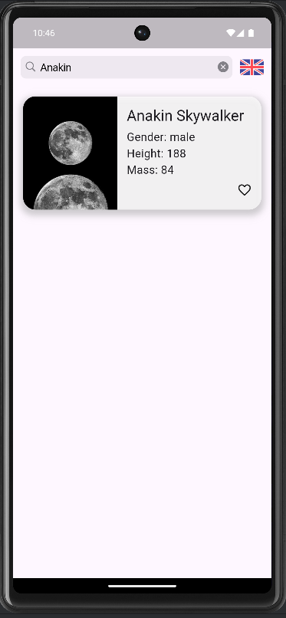
Рисунок 1.2.5 Поиск
Назначение:
- Позволяет фильтровать персонажей по ключевому слову.
Функциональность:
- Поле поиска:
  - Пользователь вводит ключевое слово.
  - Приложение отображает список персонажей, соответствующих запросу.
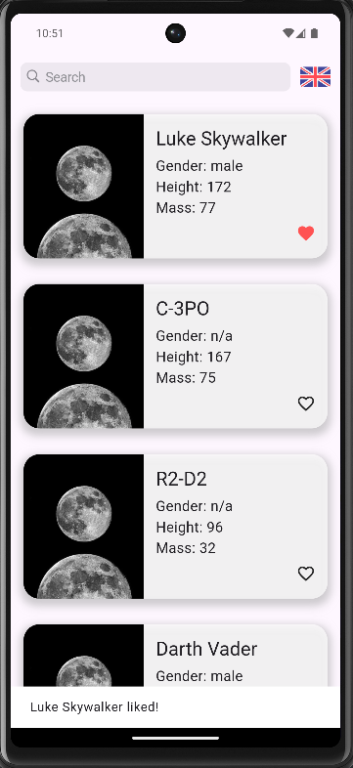
Рисунок 1.2.6 Локализация
По нажатию на кнопку локализации (иконка с флагом) интерфейс и значения по умолчанию переводятся на другой язык.

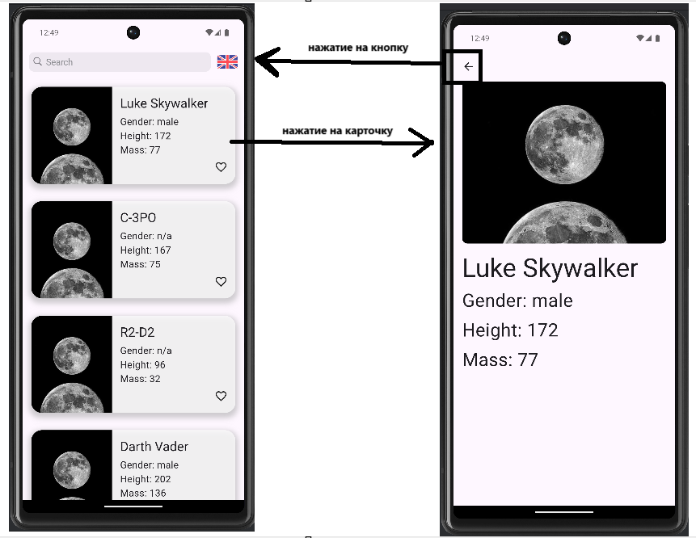
Рисунок 1.2.6 Схема навигационного графа приложения
Описание навигации:
- MyHomePage:
  - Пользователь видит список персонажей.
  - При нажатии на карточку персонажа происходит переход на страницу DetailsPage.
- DetailsPage:
  - Пользователь видит детальную информацию о персонаже.
  - При нажатии на стрелочку происходит возврат на страницу MyHomePage.

Архитектура приложения

Архитектура приложения разрабатывается с учётом принципов модульности, разделения ответственности и удобства поддержки. Основной подход к архитектуре — это использование паттерна BLoC (Business Logic Component), который позволяет отделить логику от пользовательского интерфейса и обеспечивает реактивное взаимодействие между UI и данными.
Приложение разделено на 3 основных слоя: слой данных, слой бизнес-логики, слой представления. Каждый слой выполняет свою функцию и изолирован от других, что упрощает масштабирование и обеспечивает гибкость при изменении функциональности.
Слой для работы с хранилищем
Слой для работы с хранилищем отвечает за получение, обработку и хранение данных. Он включает взаимодействие с внешним API (SWAPI), которое предоставляет данные о персонажах вселенной звездных войн, а также локальное хранение данных, таких как избранные персонажи. Этот слой изолирован от других слоев и не содержит бизнес-логики. Его основная задача — обеспечить доступ к данным в удобном для использования формате. Для этого он использует:
- DTO (Data Transfer Objects) для десериализации данных из API.
- Мапперы для преобразования данных в доменные модели.
- Репозиторий для выполнения запросов к API.
- Локальное хранилище (SharedPreferences) для хранения данных, таких как список "понравившихся" персонажей.
Слой бизнес-логики
Слой для реализации бизнес-логики отвечает за управление состоянием приложения и обработку событий. Он использует данные, предоставленные слоем для работы с хранилищем, и предоставляет их слою представления. Этот слой изолирован от других слоев и не взаимодействует напрямую с пользовательским интерфейсом. Для управления состоянием и обработки событий используется паттерн BLoC (Business Logic Component). BLoC-компоненты:
- HomeBloc, отвечающий за загрузку данных о персонажах.
- LikeBloc, управляющий списком "понравившихся" персонажей.
- LocaleBloc, отвечающий за смену языка интерфейса.
События, такие как HomeLoadDataEvent, ChangeLikeEvent и ChangeLocaleEvent, описывают действия, выполняемые пользователем или системой, а состояния, такие как HomeState, LikeState и LocaleState, описывают текущее состояние приложения.
Слой представления
Слой представления отвечает за визуализацию данных и взаимодействие с пользователем. Он включает пользовательский интерфейс и виджеты, которые динамически обновляются в зависимости от состояния, управляемого BLoC. Этот слой не зависит от слоя данных и бизнес-логики, что обеспечивает его изоляцию. Основная цель слоя — предоставить пользователю удобный и интуитивно понятный интерфейс. Для достижения этой цели он использует:
- Виджеты, такие как MyHomePage (главная страница со списком персонажей), DetailsPage (страница с подробной информацией о персонаже) и _Card (карточка персонажа).
- BlocBuilder, который автоматически обновляет интерфейс при изменении состояния BLoC.
- Навигацию между экранами, например, переход с главной страницы на страницу с детальной информацией о персонаже.
- Debounce для оптимизации поиска, чтобы предотвратить частые запросы к API при вводе текста в строку поиска.
Этот слой обеспечивает реактивное обновление интерфейса, что делает взаимодействие с приложением плавным и отзывчивым.

Программный интерфейс и функции серверной части

Особенности и структура REST API
REST API (Representational State Transfer Application Programming Interface) — это архитектурный стиль, используемый для создания веб-сервисов. Он основан на принципах HTTP и предоставляет удобный способ взаимодействия между клиентом и сервером. В контексте приложения "Персонажи Звёздных войн" используется открытое API SWAPI (Star Wars API), которое предоставляет данные о персонажах, планетах, кораблях и других объектах вселенной "Звёздных войн".
Особенности REST API:
- Методы HTTP:
  - GET: Используется для получения данных (например, списка персонажей).
  - POST: Используется для отправки данных на сервер (в данном приложении не применяется).
  - PUT/PATCH: Используются для обновления данных (не используются в данном приложении).
  - DELETE: Используется для удаления данных (не используется в данном приложении).
- Эндпоинты:
  - /people/: Возвращает список персонажей.
  - /people/:id/ : Возвращает данные о конкретном персонаже по его идентификатору.
- Пагинация:
  - API поддерживает пагинацию, что позволяет загружать данные постранично.
- Поиск:
  - API поддерживает поиск по ключевым словам. Например, параметр search=Luke возвращает данные о персонажах с именем, содержащим "Luke". В поисковых запросах используется частичное совпадение без учёта регистра в наборе полей поиска.
Структура ответа API:
Ответ API представляет собой JSON-объект, содержащий следующие поля:
  - count: Общее количество записей.
  - next: URL следующей страницы данных.
  - previous: URL предыдущей страницы данных.
  - results: Массив объектов, содержащих данные о персонажах.

Основные функциональные возможности серверной части
Серверная часть приложения, представленная API SWAPI, предоставляет следующие функциональные возможности:
- Получение списка персонажей:
  - API возвращает список всех персонажей вселенной "Звёздных войн".
  - Поддерживается пагинация для загрузки данных постранично.
- Поиск персонажей:
  - API позволяет искать персонажей по имени, используя параметр search.
- Получение детальной информации о персонаже:
  - API предоставляет подробные данные о конкретном персонаже, включая имя, пол, рост и вес.
Структура DTO (Data Transfer Object)
DTO — это объекты, используемые для передачи данных между слоями приложения. В контексте приложения "Персонажи Звёздных войн" DTO используются для десериализации данных из API и преобразования их в формат, удобный для использования в приложении.

Структура DTO:
- CharactersDto:
  - count: Общее количество персонажей.
  - next: URL следующей страницы данных.
  - previous: URL предыдущей страницы данных.
  - results: Список объектов CharacterDataDto.
- CharacterDataDto:
  - name: Имя персонажа.
  - gender: Пол персонажа.
  - height: Рост персонажа.
  - mass: Вес персонажа.
  - image: URL изображения персонажа (если доступно).
Преобразование DTO в доменные модели:
  - DTO используются для десериализации данных из API.
  - Затем данные преобразуются в доменные модели (CardData, HomeData), которые используются в бизнес-логике и пользовательском интерфейсе.

Глава 2. Разработка программной системы

Слои приложения
Основные пакеты, в которых представлены слои приложения
- Слой данных
  - Пакет: data
  - Функциональность: Этот слой отвечает за получение, обработку и хранение данных. Он является связующим звеном между внешними источниками данных (например, API) и внутренними слоями приложения. В данном случае, слой данных взаимодействует с внешним API (SWAPI — Star Wars API) для получения информации о персонажах, фильмах и других сущностях. Кроме того, слой данных отвечает за локальное хранение данных. Например, он может сохранять список "понравившихся" персонажей, чтобы пользователь мог быстро получить доступ к ним даже без подключения к интернету. В данном проекте это реализовано с помощью использования локального хранилища.
  - Основные классы и файлы:
    - SwRepository: Репозиторий для взаимодействия с API.
    - CharactersDto: DTO для десериализации данных из API.
    - CharacterDataDto: DTO для данных о персонаже.
    - SharedPreferences: Локальное хранилище для хранения лайков.
- Слой бизнес-логики
  - Пакет: domain
  - Функциональность: Этот слой отвечает за реализацию бизнес-правил, управление состоянием приложения и обработку событий. Он использует данные, полученные из слоя данных, и предоставляет их в удобном формате слою представления. Слой бизнес-логики изолирует сложную логику от пользовательского интерфейса, что делает приложение более модульным, тестируемым и поддерживаемым.
  - Основные классы и файлы:
    - HomeBloc: Управляет состоянием главной страницы.
    - LikeBloc: Управляет списком "понравившихся" персонажей.
    - LocaleBloc: Управляет локализацией интерфейса.
    - HomeEvent, LikeEvent, LocaleEvent: События, описывающие действия пользователя.
    - HomeState, LikeState, LocaleState: Состояния, описывающие текущее состояние приложения.
- Слой представления
  - Пакет: presentation
  - Функциональность: Этот слой отвечает за визуализацию данных пользователю и обеспечивает взаимодействие с ним. Он содержит пользовательский интерфейс (UI), который включает экраны, виджеты, кнопки, текстовые поля и другие элементы, с которыми непосредственно взаимодействует пользователь. Слой представления также отвечает за реактивное обновление интерфейса в зависимости от изменений состояния, которые передаются через BLoC (Business Logic Component) или другой механизм управления состоянием.
  - Основные классы и файлы:
    - MyHomePage: Главная страница со списком персонажей.
    - DetailsPage: Страница с детальной информацией о персонаже.
    - Card: Карточка персонажа.
    - BlocBuilder: Виджет для реактивного обновления интерфейса.
    - Debounce: Утилита для оптимизации поиска.
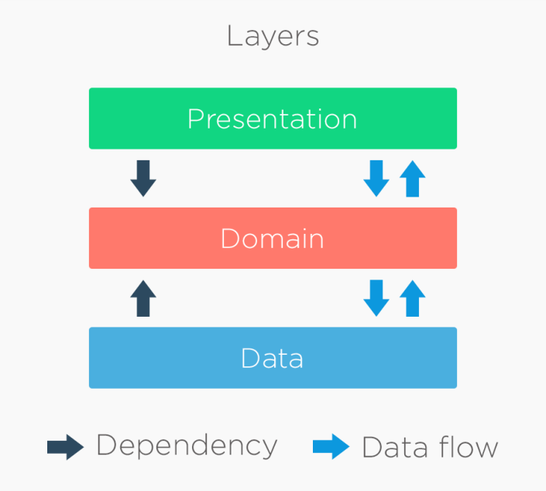
Рисунок 2.1.1. Схема взаимодействия между слоями

Слой для работы с хранилищем.
Слой для работы с хранилищем отвечает за получение, обработку и хранение данных. Он включает взаимодействие с внешним API (SWAPI) и локальное хранение данных, таких как список "понравившихся" персонажей. Его основная задача — обеспечить доступ к данным в удобном для использования формате.

1. SwRepository
SwRepository — это ключевой компонент слоя данных, отвечающий за взаимодействие с внешним API (SWAPI — Star Wars API). Он предоставляет данные для слоя бизнес-логики, абстрагируя детали работы с сетью и обработки ответов. Для выполнения HTTP-запросов SwRepository использует популярную библиотеку Dio, которая обеспечивает удобный и мощный интерфейс для работы с сетевыми запросами.
Поля:
  - _dio: Экземпляр Dio для выполнения HTTP-запросов.
  - _baseUrl: Базовый URL API.
Методы:
  - Future<HomeData?> loadData({OnErrorCallback? onError, String? q, int page = 1}):
  - Описание: Загружает данные о персонажах из API.
  - Параметры:
    - onError: Callback для обработки ошибок.
    - q: Строка поиска (опционально).
    - page: Номер страницы для пагинации.
  - Возвращает: Объект HomeData с данными о персонажах.
  - Действия:
    - Формирует URL для запроса данных.
    - Выполняет GET-запрос к API с использованием Dio.
    - Десериализует полученные данные в объект CharactersDto.
    - Преобразует данные в доменную модель HomeData с использованием маппера.
    - Возвращает объект HomeData или null в случае ошибки.

2. CharactersDto
CharactersDto — это DTO (Data Transfer Object), который используется для десериализации данных из API. DTO — это промежуточный объект, который служит для передачи данных между различными слоями приложения. Он содержит информацию о списке персонажей, включая общее количество, ссылки на следующую и предыдущую страницы, а также список объектов CharacterDataDto.
Поля:
- count: Общее количество персонажей.
- next: URL следующей страницы данных.
- previous: URL предыдущей страницы данных.
- results: Список объектов CharacterDataDto.
Методы:
- factory CharactersDto.fromJson(Map<String, dynamic> json):
  - Описание: Десериализует данные из JSON в объект CharactersDto.
  - Параметры:
    - json: JSON-объект, полученный из API.
  - Возвращает:
    - Объект CharactersDto.

3. CharacterDataDto
CharacterDataDto — это DTO для данных о конкретном персонаже. Он содержит основную информацию о персонаже, такую как имя, пол, рост, вес и URL изображения.
Поля:
- name: Имя персонажа.
- gender: Пол персонажа.
- height: Рост персонажа.
- mass: Вес персонажа.
- image: URL изображения персонажа (если доступно).
Методы:
- factory CharacterDataDto.fromJson(Map<String, dynamic> json):
  - Описание: Десериализует данные из JSON в объект CharacterDataDto.
  - Параметры:
    - json: JSON-объект, полученный из API.
  - Возвращает:
    - Объект CharactersDto.

4. SharedPreferences
SharedPreferences — это механизм локального хранения данных в приложениях Android и Flutter, который позволяет сохранять и извлекать данные в формате ключ-значение. Он используется для хранения небольших объемов данных, таких как настройки пользователя, состояние приложения или, в данном случае, список "понравившихся" персонажей. SharedPreferences предоставляет простой и удобный способ работы с данными, которые должны сохраняться между сессиями приложения.
Методы:
- Future<bool> setStringList(String key, List<String> value):
  - Описание: Сохраняет список строк (например, идентификаторы "понравившихся" персонажей) в локальное хранилище.
  - Параметры:
    - key: Ключ для хранения данных.
    - value: Список строк для сохранения.
  - Возвращает:
    - true, если сохранение прошло успешно, иначе false.
- Future<List<String>?> getStringList(String key):
  - Описание: Возвращает список строк из локального хранилища.
  - Параметры:
    - key: Ключ для извлечения данных.
  - Возвращает:
    - Список строк или null, если данные отсутствуют.
Интерфейс ApiInterface
ApiInterface — это абстрактный интерфейс, который определяет контракт для работы с API. Он содержит метод для загрузки данных о персонажах.
Методы:
- Future<HomeData?> loadData({OnErrorCallback? onError, String? q, int page = 1}):
  - Описание: Загружает данные о персонажах из API.
  - Параметры:
    - onError: Callback для обработки ошибок.
    - q: Строка поиска (опционально).
    - page: Номер страницы для пагинации (по умолчанию 1).
  - Возвращает:
    - Объект HomeData с данными о персонажах.

Слой для реализации бизнес-логики.
Слой для реализации бизнес-логики отвечает за обработку событий, управление состоянием приложения и реализацию бизнес-правил.
В данном приложении BLoC-компоненты входят в пакет presentation, но они выполняют функции бизнес-логики, изолированные от пользовательского интерфейса.
Основные классы и интерфейсы

1. HomeBloc — отвечает за управление состоянием главной страницы приложения. Он обрабатывает события, связанные с загрузкой данных о персонажах, и управляет состоянием списка персонажей.
Поля:
- repo: Экземпляр SwRepository, используемый для получения данных из API.
Методы:
- HomeBloc(this.repo) : super(const HomeState()):
  - Описание: Конструктор блока, инициализирующий начальное состояние.
  - Действия:
    - Инициализирует блок с начальным состоянием HomeState.
- Future<void> _onLoadData(HomeLoadDataEvent event, Emitter<HomeState> emit):
  - Описание: Обрабатывает событие загрузки данных.
  - Параметры:
    - event: Событие HomeLoadDataEvent.
    - emit: Функция для обновления состояния.
  - Действия:
    - Загружает данные из API через repo.
    - Обновляет состояние HomeState с новыми данными.

2. LikeBloc — отвечает за управление списком "понравившихся" персонажей. Он обрабатывает события добавления и удаления персонажей из списка.
Поля:
- Отсутствуют (используется локальное хранилище SharedPreferences).
Методы:
- LikeBloc() : super(const LikeState(likedIds: [])):
  - Описание: Конструктор блока, инициализирующий начальное состояние.
  - Действия:
    - Инициализирует блок с начальным состоянием LikeState, содержащим пустой список "понравившихся" персонажей.
    - Future<void> _onLoadLikes(LoadLikesEvent event, Emitter<LikeState> emit):
  - Описание: Обрабатывает событие загрузки списка "понравившихся" персонажей.
  - Параметры:
    - event: Событие LoadLikesEvent.
    - emit: Функция для обновления состояния.
  - Действия:
    - Загружает список "понравившихся" персонажей из SharedPreferences.
    - Обновляет состояние LikeState.
- Future<void> _onChangeLike(ChangeLikeEvent event, Emitter<LikeState> emit):
  - Описание: Обрабатывает событие добавления или удаления персонажа из списка "понравившихся".
  - Параметры:
    - event: Событие ChangeLikeEvent.
    - emit: Функция для обновления состояния.
  - Действия:
    - Добавляет или удаляет персонажа из списка "понравившихся".
    - Сохраняет обновлённый список в SharedPreferences.
    - Обновляет состояние LikeState.

3. LocaleBloc — отвечает за управление локализацией интерфейса. Он обрабатывает события смены языка.
Методы:
- LocaleBloc(Locale defaultLocale) : super(LocaleState(currentLocale: defaultLocale)):
  - Описание: Конструктор блока, инициализирующий начальное состояние.
- Future<void> _onChangeLocale(ChangeLocaleEvent event, Emitter<LocaleState> emit):
  - Описание: Обрабатывает событие смены языка.
  - Параметры:
    - event: Событие ChangeLocaleEvent.
    - emit: Функция для обновления состояния.
  - Действия:
    - Изменяет текущий язык интерфейса.
    - Обновляет состояние LocaleState.

Слой представления.
Слой представления отвечает за отображение данных пользователю и взаимодействие с ним. Он содержит пользовательский интерфейс и виджеты, которые реактивно обновляются в зависимости от состояния BLoC. Основная задача слоя — предоставить пользователю удобный и интуитивно понятный интерфейс.
Основные классы и интерфейсы

1. MyHomePage
MyHomePage — это главная страница приложения, на которой отображается список персонажей.
Поля:
- title: Заголовок страницы.
Методы:
- Widget build(BuildContext context):
  - Описание: Возвращает виджет, отображающий список персонажей.
  - Действия:
    - Использует BlocBuilder для реактивного обновления интерфейса в зависимости от состояния HomeBloc.
    - Отображает список карточек персонажей.
    - Предоставляет возможность поиска персонажей через строку поиска.

2. DetailsPage - это страница с детальной информацией о персонаже.
Поля:
- data: Данные о персонаже (объект CardData).
Методы:
- Widget build(BuildContext context):
  - Описание: Возвращает виджет, отображающий детальную информацию о персонаже.
  - Действия:
    - Отображает изображение, имя, пол, рост и вес персонажа.
    - Предоставляет возможность добавить или удалить персонажа из списка "понравившихся".
3. Card - это виджет, представляющий карточку персонажа.
Поля:
- data: Данные о персонаже (объект CardData).
Методы:
- Widget build(BuildContext context):
  - Описание: Возвращает виджет, отображающий карточку персонажа.
  - Действия:
    - Отображает имя, изображение, пол, рост и вес персонажа.
    - Предоставляет возможность добавить или удалить персонажа из списка "понравившихся".

4. BlocBuilder
BlocBuilder — это виджет, который автоматически обновляет интерфейс при изменении состояния BLoC.
Поля:
- builder: Функция, которая возвращает виджет на основе текущего состояния BLoC.
Методы:
- Widget build(BuildContext context):
  - Описание: Возвращает виджет, обновляемый в зависимости от состояния BLoC.

Глава 3. Руководство пользователя
Это руководство описывает основные варианты использования приложения "Персонажи Звёздных войн" и предоставляет пошаговые инструкции для работы с приложением. В контексте каждой формы приведены пояснения и примеры экранных форм.
1. Запуск приложения
При запуске приложения открывается главная страница, на которой отображается список персонажей из вселенной "Звёздных войн".
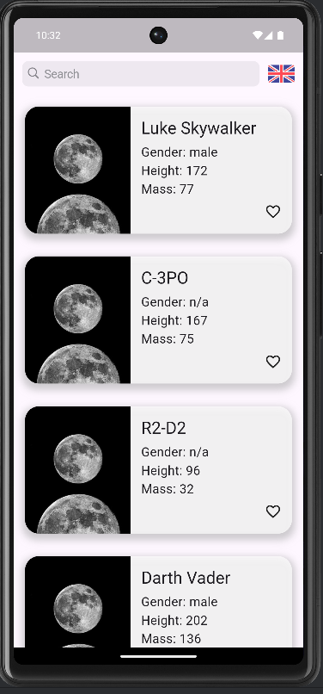
Рисунок 3.1 Основная страница приложения
Экранная форма:
- Список карточек: Каждая карточка содержит имя, изображение, пол, рост и вес персонажа, а также иконку лайка.
- Поле поиска: Поле для ввода текста для поиска конкретного персонажа.
- Локализация: Иконка для смены языка приложения
Пояснение:
- Пользователь может прокручивать список для просмотра всех персонажей.
- При нажатии на карточку открывается страница с детальной информацией о персонаже.
2. Поиск персонажей
Пользователь может найти конкретного персонажа, введя его имя в строку поиска.
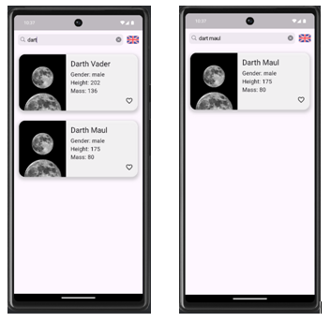
Рисунок 3.2 Поиск персонажа
Экранная форма:
- Строка поиска: Поле для ввода текста.
- Результаты поиска: Список карточек с персонажами, соответствующими введённому имени.
Пояснение:
- Введите имя персонажа в строку поиска (например, "Darth").
- Приложение автоматически обновляет список, отображая только персонажей, имя которых содержит введённый текст.
3. Добавление в понравившиеся
Пользователь может добавить персонажа в список "понравившихся", поставив лайк на его карточке.

Рисунок 3.3 Добавление в избранное
Экранная форма:
- Карточка персонажа: На карточке есть иконка лайка.
- Сообщение: После добавления в "понравившиеся" появляется уведомление: "Добавлено в понравившиеся :)".
Пояснение:
- Нажмите на иконку лайка на карточке персонажа.
- Персонаж будет добавлен в список "понравившихся".
4. Просмотр детальной информации
Пользователь может просмотреть детальную информацию о персонаже, нажав на его карточку.
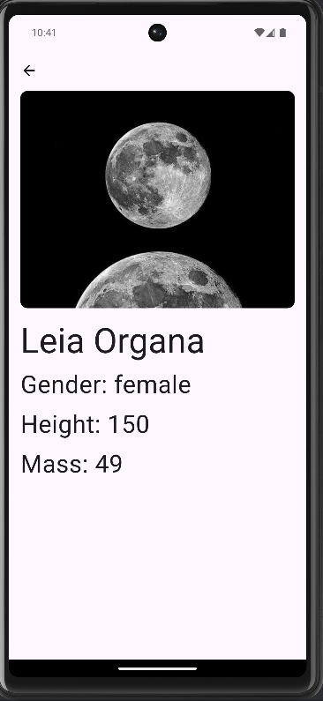
Рисунок 3.4 Окно с детальной информацией
Экранная форма:
- Изображение: Изображение персонажа.
- Заголовок: Имя персонажа.
- Подробная информация:
  - Пол: Например, "male".
  - Рост: Например, "172".
  - Вес: Например, "77".
Пояснение:
- Нажмите на карточку персонажа в списке.
- Откроется страница с детальной информацией о персонаже.
5. Удаление из понравившихся
Пользователь может удалить персонажа из списка "понравившихся", сняв лайк.

Рисунок 3.5 Удаление из избранного
Экранная форма:
- Карточка персонажа: Иконка лайка на карточке.
- Сообщение: После удаления появляется уведомление: "Удалено из понравившихся :(".
Пояснение:
- Нажмите на активную иконку лайка на карточке персонажа.
- Персонаж будет удалён из списка "понравившихся".
6. Смена языка
Пользователь может поменять язык приложения, нажав на иконку с флагом

Рисунок 3.6 Локализация
Экранная форма:
- Поле для поиска: язык изменился
Пояснение:
- Нажмите на иконку флага рядом с полем для ввода
- Язык в поле для ввода и в уведомлениях изменился.
Контрольный пример работы с приложением

Шаг 1: Запуск приложения
- Откройте приложение.
- На главной странице отображается список персонажей.
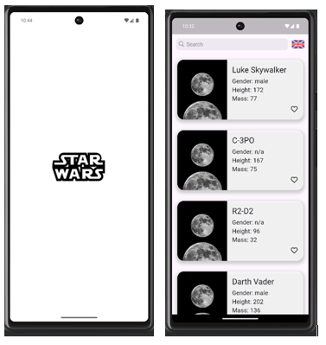
Рисунок 3.7 Запуск приложения

Шаг 2: Поиск персонажа
- Введите "Anakin" в строку поиска.
- Список обновляется, отображая только персонажей с именем, содержащим "Anakin".

Рисунок 3.8 Поиск

Шаг 3: Добавление в понравившиеся
- Нажмите на иконку лайка на карточке персонажа "Anakin Skywalker".
- Появится уведомление: "Добавлено в понравившиеся :)".
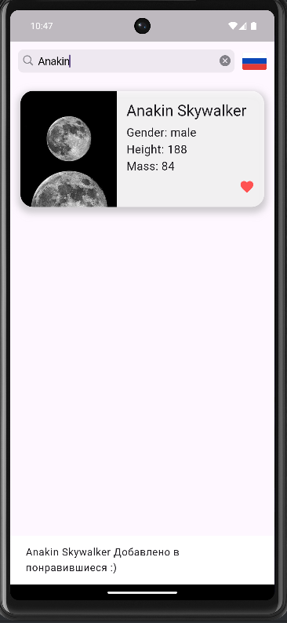
Рисунок 3.9 Добавление в понравившиеся

Шаг 4: Просмотр детальной информации
- Нажмите на карточку персонажа "Anakin Skywalker".
- Откроется страница с детальной информацией о персонаже.
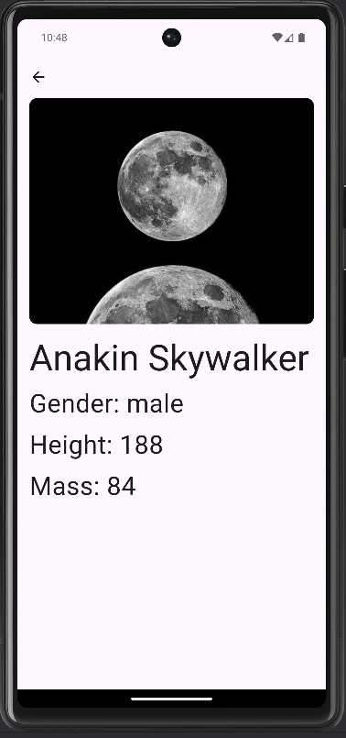
Рисунок 3.10 Детальная информация

Шаг 5: Удаление из понравившихся
- Вернитесь на страницу поиска.
- Нажмите на активную иконку лайка.
- Появится уведомление: "Удалено из понравившихся :(".
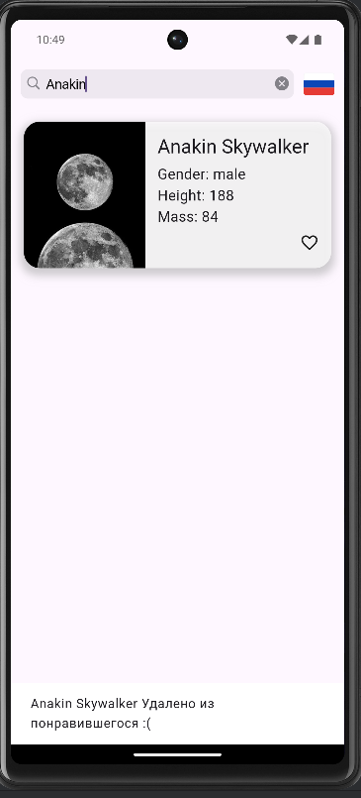
Рисунок 3.10 Удаление из понравившегося

Шаг 6: Локализация
- Вернитесь на главную страницу.
- Нажмите на иконку с флагом
- Текст в строке поиска и в уведомлениях поменялся на выбранный Вами язык

Рисунок 3.11 Изменение языка

Шаг 7: Завершение работы
- Закройте приложение.

Выводы
1. Основные результаты работы
В рамках данной курсовой работы было разработано мобильное приложение "Персонажи Звёздных войн" на платформе Android с использованием фреймворка Flutter. Основной целью работы было создание удобного и функционального приложения, которое предоставляет пользователю доступ к информации о персонажах вселенной "Звёздных войн", а также позволяет взаимодействовать с данными через поиск, добавление в "понравившиеся" и просмотр детальной информации.
Основные результаты работы включают:
- Разработка пользовательского интерфейса:
  - Создана главная страница с карточками персонажей, содержащими основную информацию (имя, изображение, пол, рост, вес).
  - Реализована страница с детальной информацией о персонаже.
  - Добавлена возможность поиска персонажей по имени.
- Реализация бизнес-логики:
  - Использован паттерн BLoC для управления состоянием приложения.
  - Созданы HomeBloc, LikeBloc и LocaleBloc для обработки событий, связанных с загрузкой данных, управлением списка "понравившихся" персонажей и локализацией интерфейса.
- Интеграция с API:
  - Реализовано взаимодействие с открытым API SWAPI (Star Wars API) для получения данных о персонажах.
  - Поддержка пагинации для загрузки данных постранично.
- Локальное хранение данных:
  - Использованы SharedPreferences для хранения списка "понравившихся" персонажей.
- Мультиязычность:
  - Реализована поддержка русского и английского языков интерфейса.
- Архитектура приложения:
  - Приложение построено на принципах модульности и разделения ответственности.
  - Использованы слои данных, бизнес-логики и представления для обеспечения гибкости и масштабируемости
2. Технические достижения
- Использование современных технологий:
  - Приложение разработано с использованием фреймворка Flutter, что обеспечивает кроссплатформенность и высокую производительность.
  - Для управления состоянием приложения использован паттерн BLoC, что упрощает разработку и поддержку.
- Интеграция с внешними сервисами:
  - Взаимодействие с API SWAPI позволяет получать актуальные данные о персонажах, что делает приложение динамичным и обновляемым.
- Оптимизация производительности:
  - Реализована пагинация для загрузки данных постранично, что уменьшает нагрузку на сеть и ускоряет загрузку данных.
  - Использование кэширования данных (например, локального хранения лайков) позволяет улучшить производительность и уменьшить количество запросов к API.
- Удобство использования:
  - Реактивное обновление интерфейса с использованием BlocBuilder обеспечивает плавное взаимодействие с пользователем.
  - Мультиязычность делает приложение доступным для более широкой аудитории.
Таким образом, разработка мобильного приложения "Персонажи Звёздных войн" на платформе Android с использованием Flutter позволила реализовать удобный, функциональный и обновляемый инструмент для фанатов вселенной "Звёздных войн". Полученный опыт разработки мобильных приложений с использованием современных технологий и архитектурных подходов является ценным и может быть применён в дальнейших проектах.

Список литературы
- Flutter Documentation. - Режим доступа: https://flutter.dev/docs (дата обращения: 10.11.2024).
- Dart Documentation. - Режим доступа: https://dart.dev/guides (дата обращения: 15.11.2024).
- BLoC Pattern in Flutter. - Режим доступа: https://bloclibrary.dev/ (дата обращения: 20.11.2024).
- SWAPI - The Star Wars API. - Режим доступа: https://swapi.dev/ (дата обращения: 25.11.2024).
- SharedPreferences in Flutter. - Режим доступа: https://pub.dev/packages/shared_preferences (дата обращения: 30.11.2024).
- Dio - HTTP Client for Dart. - Режим доступа: https://pub.dev/packages/dio (дата обращения: 05.12.2024).
- Flutter Localization. - Режим доступа: https://flutter.dev/docs/development/accessibility-and-localization/internationalization (дата обращения: 10.12.2024).
- Flutter Navigation and Routing. - Режим доступа: https://flutter.dev/docs/development/ui/navigation (дата обращения: 15.12.2024).
- Flutter Widget Catalog. - Режим доступа: https://flutter.dev/docs/development/ui/widgets (дата обращения: 20.12.2024).
- Репозиторий с исходным кодом проекта. - Режим доступа: https://git.is.ulstu.ru/safiulova.k/PIbd-32_Safiulova_K.N._PMU/src/branch/coursework_sw1

Исходный код

import 'package:json_annotation/json_annotation.dart';

part 'characters_dto.g.dart';

@JsonSerializable(createToJson: false)
class CharactersDto {
final int? count;
final String? next;
final String? previous;
final List<CharacterDataDto>? results;

const CharactersDto({this.count, this.next, this.previous, this.results});

factory CharactersDto.fromJson(Map<String, dynamic> json) =>
_$CharactersDtoFromJson(json);
}

@JsonSerializable(createToJson: false)
class CharacterDataDto {
final String? name;
final String? image;
final String? gender;
final String? height;
final String? mass;

const CharacterDataDto(this.image,
{this.name, this.gender, this.height, this.mass});

factory CharacterDataDto.fromJson(Map<String, dynamic> json) =>
_$CharacterDataDtoFromJson(json);
}import 'package:pmu/data/dtos/characters_dto.dart';
import 'package:pmu/domain/models/card.dart';
import 'package:pmu/domain/models/home.dart';

const _imagePlaceholder =
'https://i.pinimg.com/736x/a5/9c/b1/a59cb187074047d7dd835a700074fac2.jpg';

extension CharacterDataDtoMapper on CharacterDataDto {
CardData toDomain() {
final cardData = CardData(
name ?? 'UNKNOWN',
imageUrl: image ?? _imagePlaceholder,
gender: gender ?? 'UNKNOWN',
height: height ?? 'UNKNOWN',
mass: mass ?? 'UNKNOWN',
);
return cardData;
}
}

extension CharactersDtoToModel on CharactersDto {
HomeData toDomain() => HomeData(
data: results?.map((e) => e.toDomain()).toList(),
next: next,
previous: previous,
);
}import 'package:pmu/domain/models/home.dart';

typedef OnErrorCallback = void Function(String? error);

abstract class ApiInterface {
Future<HomeData?> loadData({OnErrorCallback? onError});
}
import 'package:dio/dio.dart';
import 'package:pmu/data/dtos/characters_dto.dart';
import 'package:pmu/data/mappers/characters_mapper.dart';
import 'package:pmu/data/repositories/api_interface.dart';
import 'package:pmu/domain/models/home.dart';
import 'package:pretty_dio_logger/pretty_dio_logger.dart';

class SwRepository extends ApiInterface {
static final Dio _dio = Dio()
..interceptors.add(PrettyDioLogger(
requestHeader: true,
requestBody: true,
));

static const String _baseUrl = 'https://swapi-api.hbtn.io/api';

@override
Future<HomeData?> loadData({
OnErrorCallback? onError,
String? q,
int page = 1,
}) async {
try {
const String url = '$_baseUrl/people/';

final Response<dynamic> response = await _dio.get<Map<dynamic, dynamic>>(
url,
queryParameters: {
'search': q,
'page': page,
},
);

final CharactersDto dto = CharactersDto.fromJson(response.data as Map<String, dynamic>);
final HomeData data = dto.toDomain();
return data;
} on DioException catch (e) {
onError?.call(e.error?.toString());
return null;
}
}
}import 'package:flutter/material.dart';

class CardData {
final String name;
final IconData icon;
final String? imageUrl;
final String? gender;
final String? height;
final String? mass;

CardData(this.name, {
this.icon = Icons.bookmark_border,
required this.gender,
required this.height,
required this.mass,
required this.imageUrl,
});
}import 'card.dart';

class HomeData {
final List<CardData>? data;
final String? next;
final String? previous;

HomeData({this.data, this.next, this.previous});
}import 'app_locale.dart';

// ignore_for_file: type=lint

/// The translations for English (`en`).
class AppLocaleEn extends AppLocale {
AppLocaleEn([String locale = 'en']) : super(locale);

@override
String get search => 'Search';

@override
String get liked => 'liked!';

@override
String get disliked => 'disliked :(';

@override
String get arbEnding => 'Чтобы не забыть про отсутствие запятой :)';
}
import 'app_locale.dart';

// ignore_for_file: type=lint

/// The translations for Russian (`ru`).
class AppLocaleRu extends AppLocale {
AppLocaleRu([String locale = 'ru']) : super(locale);

@override
String get search => 'Поиск';

@override
String get liked => 'Добавлено в понравившиеся :)';

@override
String get disliked => 'Удалено из понравившегося :(';

@override
String get arbEnding => 'Чтобы не забыть про отсутствие запятой :)';
}
/// Generate by [asset_generator](https://github.com/fluttercandies/flutter_asset_generator) library.
/// PLEASE DO NOT EDIT MANUALLY.
// ignore_for_file: constant_identifier_names
class R {
const R._();

/// ![preview](file://C:\Users\Admin\Desktop\5 semestr\pmu\assets\svg\ru.svg)
static const String ASSETS_SVG_RU_SVG = 'assets/svg/ru.svg';

/// ![preview](file://C:\Users\Admin\Desktop\5 semestr\pmu\assets\svg\uk.svg)
static const String ASSETS_SVG_UK_SVG = 'assets/svg/uk.svg';
}
import 'package:flutter/widgets.dart';
import 'package:flutter_svg/flutter_svg.dart';
import 'package:pmu/components/resources.g.dart';

abstract class SvgObjects {
static void init() {
final pics = <String>[
R.ASSETS_SVG_RU_SVG,
R.ASSETS_SVG_UK_SVG,
];
for (final String p in pics) {
final loader = SvgAssetLoader(p);
svg.cache.putIfAbsent(loader.cacheKey(null), () => loader.loadBytes(null));
}
}
}

class SvgRu extends StatelessWidget {
const SvgRu({super.key});

@override
Widget build(BuildContext context) {
return SvgPicture.asset(R.ASSETS_SVG_RU_SVG);
}
}

class SvgUk extends StatelessWidget {
const SvgUk({super.key});

@override
Widget build(BuildContext context) {
return SvgPicture.asset(R.ASSETS_SVG_UK_SVG);
}
}
import 'package:flutter/material.dart';
import 'package:pmu/domain/models/card.dart';

class DetailsPage extends StatelessWidget {
final CardData data;

const DetailsPage(this.data, {super.key});

@override
Widget build(BuildContext context) {
return Scaffold(
appBar: AppBar(),
body: Padding(
padding: const EdgeInsets.symmetric(horizontal: 16.0),
child: Column(
crossAxisAlignment: CrossAxisAlignment.start,
children: [
Padding(
padding: const EdgeInsets.only(bottom: 16.0),
child: ClipRRect(
borderRadius: BorderRadius.circular(10.0),
child: Image.network(
data.imageUrl ?? '',
fit: BoxFit.cover,
width: double.infinity,
height: 300.0,
),
),
),
Padding(
padding: const EdgeInsets.only(bottom: 4.0),
child: Text(
data.name,
style: Theme.of(context).textTheme.headlineLarge?.copyWith(fontSize: 48),
),
),
Padding(
padding: const EdgeInsets.only(bottom: 4.0),
child: Text(
'Gender: ${data.gender}',
style: Theme.of(context).textTheme.bodyLarge?.copyWith(
fontSize: 34.0,
),
),
),
Padding(
padding: const EdgeInsets.only(bottom: 4.0),
child: Text(
'Height: ${data.height}',
style: Theme.of(context).textTheme.bodyLarge?.copyWith(
fontSize: 34.0,
),
),
),
Padding(
padding: const EdgeInsets.only(bottom: 4.0),
child: Text(
'Mass: ${data.mass}',
style: Theme.of(context).textTheme.bodyLarge?.copyWith(
fontSize: 34.0,
),
),
),
],
),
),
);
}
}import 'package:flutter_bloc/flutter_bloc.dart';
import 'package:pmu/data/repositories/sw_repository.dart';
import 'package:pmu/presentation/home_page/bloc/events.dart';
import 'package:pmu/presentation/home_page/bloc/state.dart';

class HomeBloc extends Bloc<HomeEvent, HomeState> {
final SwRepository repo;

HomeBloc(this.repo) : super(const HomeState()) {
on<HomeLoadDataEvent>(_onLoadData);
}

Future<void> _onLoadData(HomeLoadDataEvent event, Emitter<HomeState> emit) async {
if (event.nextPage == null) {
emit(state.copyWith(isLoading: true));
} else {
emit(state.copyWith(isPaginationLoading: true));
}

String? error;

final data = await repo.loadData(
q: event.search,
page: event.nextPage != null ? int.parse(Uri.parse(event.nextPage!).queryParameters['page']!) : 1,
onError: (e) => error = e,
);

if (data != null) {
if (event.nextPage != null) {
data.data?.insertAll(0, state.data?.data ?? []);
}

emit(state.copyWith(
isLoading: false,
isPaginationLoading: false,
data: data,
error: error,
next: data.next,
previous: data.previous,
));
} else {
emit(state.copyWith(
isLoading: false,
isPaginationLoading: false,
error: error,
));
}
}
}abstract class HomeEvent {
const HomeEvent();
}

class HomeLoadDataEvent extends HomeEvent {
final String? search;
final String? nextPage;

const HomeLoadDataEvent({this.search, this.nextPage});
}
import 'package:copy_with_extension/copy_with_extension.dart';
import 'package:equatable/equatable.dart';
import 'package:pmu/domain/models/home.dart';

part 'state.g.dart';

@CopyWith()
class HomeState extends Equatable {
final HomeData? data;
final bool isLoading;
final bool isPaginationLoading;
final String? error;
final String? next;
final String? previous;

const HomeState({
this.data,
this.isLoading = false,
this.isPaginationLoading = false,
this.error,
this.next,
this.previous,
});

@override
List<Object?> get props => [
data,
isLoading,
isPaginationLoading,
error,
next,
previous,
];
}import 'package:flutter_bloc/flutter_bloc.dart';
import 'package:shared_preferences/shared_preferences.dart';

import 'like_event.dart';
import 'like_state.dart';

const String _likedPrefsKey = 'liked';

class LikeBloc extends Bloc<LikeEvent, LikeState> {
LikeBloc() : super(const LikeState(likedIds: [])) {
on<ChangeLikeEvent>(_onChangeLike);
on<LoadLikesEvent>(_onLoadLikes);
}

Future<void> _onLoadLikes(LoadLikesEvent event, Emitter<LikeState> emit) async {
final prefs = await SharedPreferences.getInstance();
final data = prefs.getStringList(_likedPrefsKey);

emit(state.copyWith(likedIds: data));
}

Future<void> _onChangeLike(ChangeLikeEvent event, Emitter<LikeState> emit) async {
final updatedList = List<String>.from(state.likedIds ?? []);

if (updatedList.contains(event.id)) {
updatedList.remove(event.id);
} else {
updatedList.add(event.id);
}

final prefs = await SharedPreferences.getInstance();
prefs.setStringList(_likedPrefsKey, updatedList);

emit(state.copyWith(likedIds: updatedList));
}
}abstract class LikeEvent {
const LikeEvent();
}

class LoadLikesEvent extends LikeEvent {
const LoadLikesEvent();
}

class ChangeLikeEvent extends LikeEvent {
final String id;

const ChangeLikeEvent(this.id);
}import 'package:copy_with_extension/copy_with_extension.dart';
import 'package:equatable/equatable.dart';

part 'like_state.g.dart';

@CopyWith()
class LikeState extends Equatable {
final List<String>? likedIds;

const LikeState({required this.likedIds});

@override
List<Object?> get props => [likedIds];
}import 'package:flutter/material.dart';
import 'package:flutter_bloc/flutter_bloc.dart';
import 'package:pmu/components/locale/l10n/app_locale.dart';
import 'package:pmu/presentation/locale_bloc/locale_events.dart';
import 'package:pmu/presentation/locale_bloc/locale_state.dart';

class LocaleBloc extends Bloc<LocaleEvent, LocaleState> {
LocaleBloc(Locale defaultLocale) : super(LocaleState(currentLocale: defaultLocale)) {
on<ChangeLocaleEvent>(_onChangeLocale);
}

Future<void> _onChangeLocale(ChangeLocaleEvent event, Emitter<LocaleState> emit) async {
final toChange = AppLocale.supportedLocales
.firstWhere((e) => e.languageCode != state.currentLocale.languageCode);
emit(state.copyWith(currentLocale: toChange));
}
}abstract class LocaleEvent {
const LocaleEvent();
}

class ChangeLocaleEvent extends LocaleEvent {
const ChangeLocaleEvent();
}import 'package:copy_with_extension/copy_with_extension.dart';
import 'package:equatable/equatable.dart';
import 'package:flutter/material.dart';

part 'locale_state.g.dart';

@CopyWith()
class LocaleState extends Equatable {
final Locale currentLocale;

const LocaleState({required this.currentLocale});

@override
List<Object?> get props => [currentLocale];
}arb-dir: l10n
template-arb-file: app_ru.arb
output-localization-file: app_locale.dart
output-dir: lib/components/l10n
output-class: AppLocale
synthetic-package: falseimport 'dart:io';

import 'package:flutter/material.dart';
import 'package:flutter_bloc/flutter_bloc.dart';
import 'package:pmu/presentation/home_page/bloc/bloc.dart';
import 'package:pmu/presentation/home_page/home_page.dart';
import 'package:pmu/presentation/like_bloc/like_bloc.dart';
import 'package:pmu/presentation/locale_bloc/locale_bloc.dart';
import 'package:pmu/presentation/locale_bloc/locale_state.dart';

import 'components/locale/l10n/app_locale.dart';
import 'data/repositories/sw_repository.dart';

void main() {
runApp(const MyApp());
}

class MyApp extends StatelessWidget {
const MyApp({super.key});

@override
Widget build(BuildContext context) {
return BlocProvider<LocaleBloc>(
lazy: false,
create: (context) => LocaleBloc(Locale(Platform.localeName)),
child: BlocBuilder<LocaleBloc, LocaleState>(
builder: (context, state) {
return MaterialApp(
title: 'Flutter Demo',
locale: state.currentLocale,
localizationsDelegates: AppLocale.localizationsDelegates,
supportedLocales: AppLocale.supportedLocales,
debugShowCheckedModeBanner: false,
theme: ThemeData(
colorScheme: ColorScheme.fromSeed(seedColor: Colors.deepPurple),
useMaterial3: true,
),
home: RepositoryProvider<SwRepository>(
lazy: true,
create: (_) => SwRepository(),
child: BlocProvider<LikeBloc>(
lazy: false,
create: (context) => LikeBloc(),
child: BlocProvider<HomeBloc>(
lazy: false,
create: (context) => HomeBloc(context.read<SwRepository>()),
child: const MyHomePage(title: 'Сафиулова Камилия Наилевна'),
),
),
),
);
},
),
);
}
}

